

Instituto Nacional de Pesquisas Espaciais

Programa institucional de bolsas INPE/CNPq

___________________________________________

**Previsão e monitoramento de eventos climáticos extremos sobre o Brasil usando Inteligência Artificial**



04 de dezembro de 2020



**3.5 Anomalia mensal com NCL**

O objetivo desta atividade é aplicar os scripts de exemplo disponibilizados (tutorial5.py e .ncl) para criar climatologias sazonais utilizando duas linguagens diferentes, respectivamente Python e NCL.

**Modificação e aplicação do script “tutorial5”**

Primeiramente foi iniciado o Ubuntu, aberto o repositório que continha os arquivos de interesse para a atividade e ativado o ambiente Ncl utilizando o comando “conda activate ncl” para que assim o script pudesse ser corretamente executado.

Logo após estes passos o script foi aberto com um editor de texto para que fosse realizada uma leitura prévia com o objetivo de aplicar mudanças necessárias para a execução correta e também para saber previamente os comandos que o mesmo executaria. A primeira mudança realizada foi a alteração da linha 11 do script que continha o endereço do arquivo de dados .nc para o endereço que o arquivo estava alocado em minha máquina.



Para a execução dessa atividade, um dos passos necessários para obter os resultados corretos é “setar” o período dos dados para o intervalo entre 1981 e 2010, sendo que o arquivo fonte possui dados de 1979 a 2019. Para isso consultamos os valores de T para os anos de 1981 utilizando os seguintes comandos no Grads:

* sdfopen gpcp_1979-2019.nc
* set time 01Jan1981
* q dims *(T = 25)
* set time 31Dec2010
* q dims *(T = 384)

Com isso podemos alterar os valores no script “tutorial5”



*#(dúvida: pq coloca T -1 ??) pois o NCL le a partir do zero e a fonte disponibiliza dados a partir do 1*

Após isso foi atualizada a parte referente aos plots, toda a formatação dos gráficos foram mantidas e apenas os comandos referentes ao painel e a impressão de cada gráfico separado foi atualizada segundo o roteiro



sendo 4,4 referentes a 4 linhas e 4 colunas

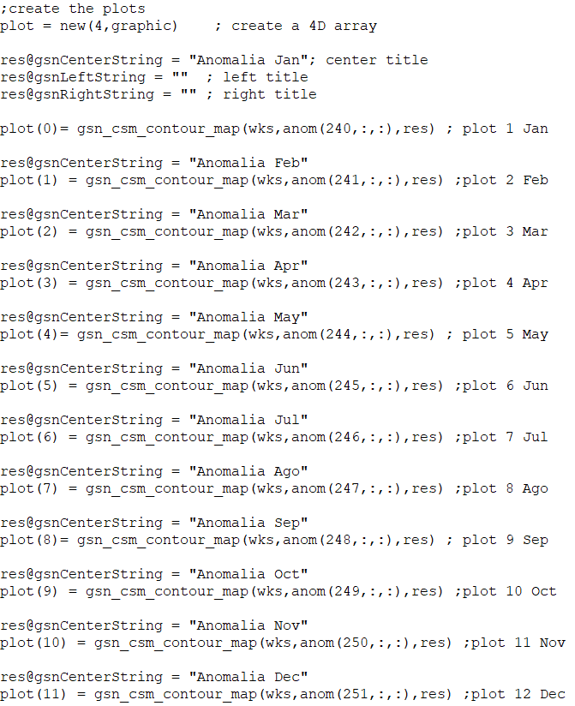

Foram adaptadas as 4 linhas já existentes para as 4 primeiras anomalias do ano de 1999 e depois adicionada mais 8 linhas referentes aos outros meses, além de adicionar para cada uma um título com o mês referente a cada anomalia.

Para descobrir o T referente a cada mês de 1999 foram utilizados os mesmos comandos já utilizados previamente para cada mês, por exemplo:

* sdfopen gpcp_1979-2019.nc
* set time 01Jan1981
* q dims
* set time 01Feb1981
* q dims
* set time 01Mar1981
* q dims

…

* set time 01Dec1981
* q dims

dando 12 valores de 240 a 251

**Problemas:**

O grande desafio dessa atividade era implementar a função calcMonAnomTLL e mesmo lendo alguns exemplos achados no site oficial do NCL eu não consegui utilizar essa função de nenhuma maneira sem que ela desse erro

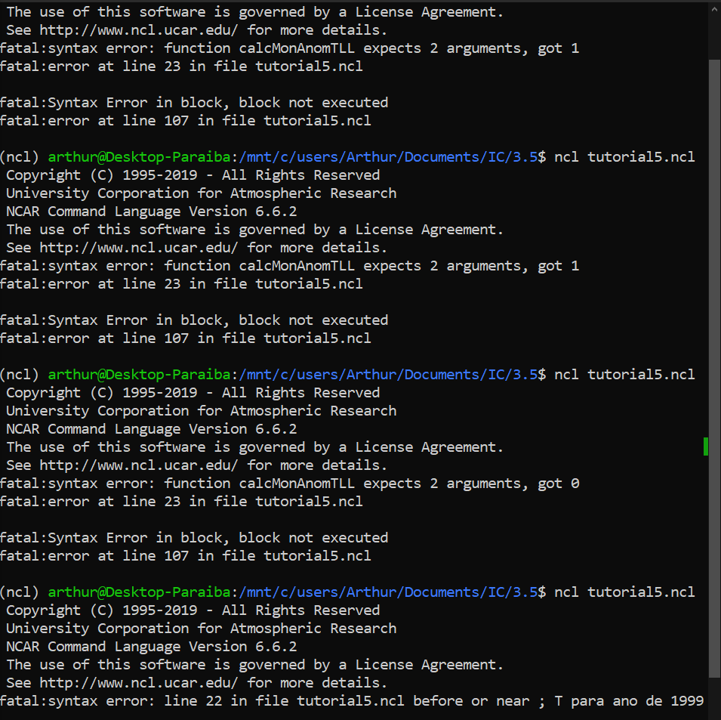

A minha dificuldade ocorreu pois eu não entendi como relacionar a variável que aponta para o precip na função, mesmo com diversas tentativas e diferentes atribuições de valores ao *anom = calcMonAnomTLL()* eu não consegui de maneira alguma resposta que rodasse o script de forma correta.  
  
O mais longe que eu consegui chegar foi com este resultado:

Podemos notar que há espaço para uma grade de 4x4 gráficos e que ele até conseguiu plotar porém sem os dados corretos:

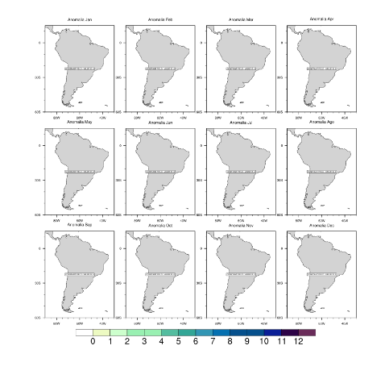

A versão final do script (a qual eu consegui ir mais longe) será enviada junto a este documento no slack para consulta mas é necessário auxílio na implementação da função para um resultado correto do script.

**EDIT: Erro: retirar a linha que limita a climatologia ao ano de 1999**